高二政治测试模拟卷国庆假期作业
班级 姓名 2012．09．29
一、单项选择题：在每题给出的四个选项中，只有一个选项是最符合题意的。
1．哲学与世界观既有区别又有联系。下列关于二者关系的说法中，正确揭示出二者区别的是( )
①世界观人人都有，而哲学则是一门专门的学问，需经过系统学习才能掌握 ②世界观是自发形成的，缺乏严密的逻辑和理论论证，而哲学则是完整的理论体系，具有严密的逻辑 ③世界观就是哲学，哲学是系统化、理论化的世界观 ④世界观和哲学的研究对象都是整个世界
A．①②③④ B．①②③ C．①② D．①②④
2．某人得了重病，大家劝他去医院检查，可他说：“这都是命啊，是由天注定的，我何必与天命作对呢？”结果，这个人的病情进一步加重。由此可见( )
①世界观决定方法论 ②自发的世界观不利于更好地生活 ③生活需要科学世界观的指导 ④哲学是世界观和方法论的统一
A．①② B．①④ C．①③ D．②④
3．英国哲学家培根说：“哲学是科学的伟大母亲。”这告诉我们( )
A．哲学是具体科学的基础 B．哲学对具体科学有指导作用
C．哲学是科学的世界观和方法论 D．哲学随具体科学的发展而发展
4．关于哲学的说法正确的是( )
A．在生活实践中产生的思想都是哲学思想 B．哲学是时代精神的精华
C．真正的哲学能指导人们正确地认识世界和改造世界
D．哲学所包含的智慧是人努力想象出来的
5．回顾20世纪，物理学在半导体、集成电路、激光、磁性、超导等方面的发现是信息革命的科学基础，为生物、医疗、地学、农业提供了强大的探测手段和研究方法，促进了化学、天文、材料、能源、信息等学科的发展，同时它又极大地推动了哲学的发展。上述材料说明( )
A．各门具体科学随哲学的发展而发展 B．各门具体科学是哲学存在和发展的基础
C．哲学为各门具体科学的研究提供方法论指导D．各门具体科学与哲学研究对象相同
6．随着人类实践及科学的不断发展，目前对日全食、流星雨等天文现象发生的时间及最佳观测点，全球及我国许多天文机构和专家都能及早进行精确的预报，与古时人们对其现象与本质不能认识形成了鲜明对比。这体现了哲学基本问题上的( )
A．辩证法与形而上学的统一 B．思维与存在何为第一性
C．唯物主义与唯心主义的对立 D．思维与存在有没有同一性
7．唯物主义和唯心主义的根本分歧是( )
A．意识能否正确地认识物质 B．物质和意识何者是世界的本原
C．世界观和方法论是否统一 D．认识世界和改造世界是否统一
8．否定自然界先于人的活动而存在，必然导致唯心主义。唯心主义的根本观点是( )
A．思维不能正确认识存在 B．意识是世界的本原
C．主观精神依赖于客观事物 D．原子是世界的本原
9．“以往的哲学只是解释世界，而马克思主义哲学的问题在于改造世界。”这主要说明马克思主义哲学的( )
A．实事求是 B．革命性 C．实践性 D．科学性
10．下列表述能体现马克思主义哲学对哲学基本问题回答的是( )
A．量力而行，尽力而为 B．天地合而万物生，阴阳接而变化起
C．仓廪实而知礼节，衣食足而知荣辱 D．安而不忘危，存而不忘亡，治而不忘乱
11．我国北宋哲学家张载提出了以“气”为核心的宇宙结构说。他认为世界是由两部分构成的，一部分是看得见的万物，一部分是看不见的，而两部分都是由“气”组成的。这种观点( )
A．坚持了唯物主义的基本方向，但缺乏科学依据
B．否定了唯物主义的基本观点，但蕴涵辩证法思想
C．正确地揭示了物质世界的基本规律，是科学的世界观和方法论
D．是游离于唯物主义和唯心主义之外的独立的哲学派别
12．古希腊著名哲学家赫拉克利特有一句名言：“世界是包括一切的整体，它不是由任何神或任何人创造的，它过去、现在和将来都是按规律燃烧着、按规律熄灭着的永恒的活火。”赫拉克利特的这一思想被列宁评价为“对辩证唯物主义原则”的绝妙说明。这一评价说明，赫拉克利特( )
A．把唯物主义根本观点与朴素辩证法思想结合在一起
B．把唯物论和认识论科学地统一起来 C．是现代唯物主义的创始人
D．对世界的看法既唯物又辩证，因而是科学的
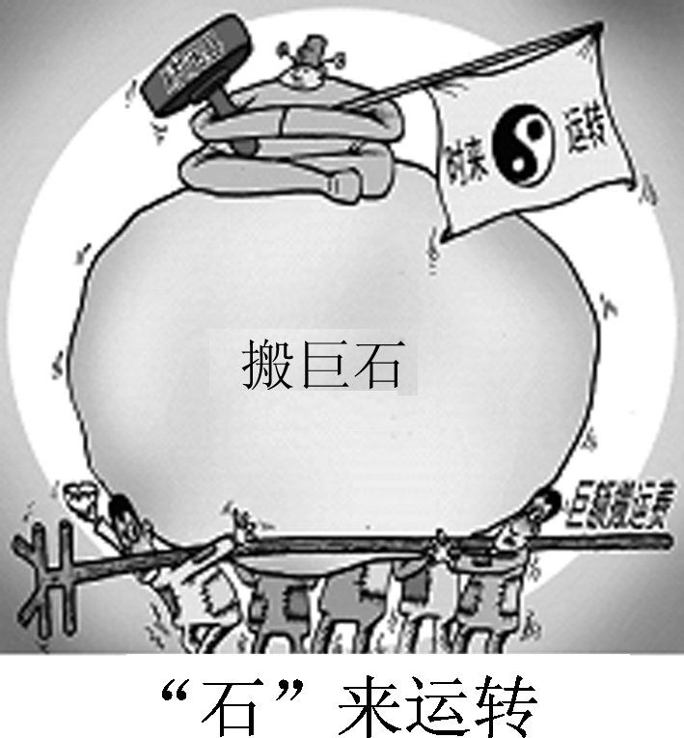
13．漫画《“石”来运转》中的当事人( )
A．犯了不可知论的错误
B．正确发挥了意识的能动作用
C．坚持了朴素唯物主义的观点
D．将客观精神作为世界的主宰
14．传说，有两个秀才一同赴试，刚上路就遇到出殡的队伍，黑漆漆的棺材擦身而过。甲秀才大感晦气，心头愁绪郁结，结果没有考好，名落孙山；乙秀才则暗自高兴，棺材棺材，有官有财，是个好兆头。上了考场，乙秀才文思泉涌，果然一举高中。两个秀才回来后都说自己的预感很灵验。甲说：“一碰上那秽物就知道考不好了。”乙则说：“果然是有官有财了。”对两个秀才的说法，下列评价正确的是( )
①二者的话都属于唯心主义观点 ②甲的观点错误，乙的观点正确 ③意识对同一事物的反映受主客观条件的影响，是有差别的 ④二者的话都坚持了唯物主义
A．①③ B．②③ C．③④ D．①④
15．恩格斯说：“世界的真正统一性在于它的物质性。”哲学上物质的概念是指( )
A．具体的物质形态 B．无法被人感知的客观实在
C．人们能看得见、摸得着的东西 D．在意识之外客观存在的客观实在
16．9月14日，国家统计局公布的数据显示，9月份居民消费价格同比上涨6.1%，涨幅连续两月回落。我们能通过价格数据来研究价格背后的种种矛盾问题，这说明( )
A．相对静止是人们认识事物的基础 B．承认静止是人们认识事物的根本方法
C．哲学上讲的静止，是指事物的绝对不运动状态
D．是否存在相对静止，在生活中是没有意义的
17．《孟子》云：“不违农时，谷不可胜食也”“斧斤以时入山林，材木不可胜用也”。这表明( )
A．自然界的变化是有规律的 B．客观规律是可以被认识和改造的
C．自然界的发展规律是客观的 D．改造世界必须遵循客观规律
18．在人类活动所排放的温室气体中，二氧化碳所占比例最大，对它的处理方式一般是捕捉后封存。目前，科学家正致力于二氧化碳回收再利用的研究，利用它与氢气反应，产生甲醇，再与其他物质反应，生成乙烯，从而为工业提供原材料，使二氧化碳转变为廉价而充裕的可再生能源。这一研究思路体现了科学家力图通过科技创新( )
①生产出自然界原来没有的物质形态 ②解决人类社会可持续发展提出的新课题
③解决不适应生产发展要求的高耗能问题 ④探索解决人与自然矛盾的可行路径
A．①② B．②③ C．③④ D．②④
19．传统的电影放映是播放电影拷贝胶片上的画面，银幕上人物几秒钟的静止实际上是由放映机播放的数十张胶片上相同的画面形成的。该现象包含的哲理是( )
A．静止是运动的特殊状态 B．机械运动是最基本的运动形式
C．物质是运动的承担者 D．静止是物质具体形态的存在方式
20．英国著名物理学家斯蒂芬·霍金在《伟大设计》中表示：宇宙并非上帝所造，现代科学可以解释宇宙的起源。这段话的哲学寓意是( )
①世界的统一性在于它的物质性 ②社会是物质世界长期发展的产物
③运动是物质的唯一特性 ④人类能够能动地认识世界
A．①② B．③④ C．②③ D．①④
21．2011年3月11日，日本发生9级地震，地震引发海啸，造成大量人员伤亡。加上之前的智利、海地及中国汶川大地震，地震的频繁发生让民众产生恐慌情绪。有关专家指出：“地球一直处于‘震动状态’，‘震动’是地球的常态。”从现有研究水平来看，根据已有的历史地震资料，进行中长期的地震预报是完全可能的。上述材料蕴涵的哲理是( )
①运动是绝对的、无条件的 ②思维与存在具有同一性
③运动是物质的固有属性和存在方式 ④运动是物质的唯一特性
A．①②④ B．①②③ C．②③④ D．①③④
22．温家宝总理在第六十五届联大一般性辩论上的讲话中指出，中国将下大力转变经济发展方式，调整经济结构，走出一条均衡和可持续的发展道路。中国下大力转变经济发展方式，走出一条均衡和可持续的发展道路，其哲学依据是( )
A．人可以改变规律，改造客观世界，造福于人类
B．规律是客观的，必须遵循规律，改造客观世界，造福于人类
C．客观规律本身是不变的，人们只能顺应规律
D．人类社会的运动变化和发展受人类自身活动的支配
23．关于“意识起源”的正确表述是( )
A．意识是人脑的机能和属性 B．意识是客观内容和主观形式的统一
C．意识是物质世界发展到一定阶段的产物
D．意识一旦产生就成为脱离客观存在的主观映象
24．2011年中央电视台春节联欢晚会上的魔术表演《年年有鱼》引起了人们的热议。魔术表演以一种奇妙的艺术构思造成种种奇幻莫测的表演形象。关于魔术，下列说法正确的是( )
A．魔术表演是对规律的利用和改造 B．魔术表演的神奇来自对客观物质条件的利用
C．魔术制造的奇幻形象是不存在的 D．魔术表演者的创造性思维是奇幻形象的来源
25．“我的幸福公式”登上新浪焦点专题榜，以下是一些网民的“2011＋？＝幸福”的幸福公式：
网民“天天美食”：2011＋物价适宜＋放心餐桌＝幸福
网民“劳动致富”：2011＋找到工作＋涨工资＋不拖欠＝幸福
网民“难得一笑”：2011＋有车有房＋环境优美＋心情愉悦＝幸福
这表明( )
①幸福是人们主观感觉的产物 ②幸福与人的主观感受密切相关
③人们的幸福源自需求的满足 ④幸福没有一个客观的衡量标准
A．①④ B．②③ C．①③ D．②④
26． “小时不识月，呼作白玉盘。又疑瑶台镜，飞在青云端。”看到月亮，一个小孩会形象地把它同日常生活中的某些东西联系起来；而一个远离故土的人会以“我寄愁心与明月，随君直到夜郎西”抒发自己的离情别绪。这体现了( )
①认识活动是主观意识对客观事物的反映和思索 ②认识可以因为对同一个客观对象理解的不同而不同 ③认识对象具有能动的反映特性，是主观与客观的统一 ④认识可以摆脱客观事物的原貌，实现认识对象的创新
A．①② B．②③ C．①④ D．③④
27．意象，是指客观物象经过创作主体独特的情感活动而创造出来的一种艺术形象。例如，落花是一种自然现象，但在我国古诗词中却赋予了它们情感和生命。“落花流水春去也，天上人间”表达了国破家亡之恨、无可奈何之情；“花自飘零水自流，一种相思，两处闲愁”抒发了浓浓的忧闷之情、幽幽的相思之苦。意象反映了( )
A．人们可以摆脱客观事物的原貌实现艺术形象的主观创造
B．客观事物本身存在能动性，这种能动性是客观与主观的统一
C．思维能够指导人们的实践活动，把现实的东西变成意识
D．意识活动在艺术创作中具有独特的创造性
28．心理学家曾做过这样一个实验：将一只跳蚤放进杯里，开始跳蚤—下就能从杯里跳出来。然后，心理学家在杯口上盖上透明盖，跳蚤仍然会往上跳，但碰了几次盖后，慢慢就不跳那么高了。这时，心理学家再将盖拿走，却发现那只跳蚤已经永远不能跳出杯子，因为它的目标高度已经不及杯子的高度了。上述实验给我们的哲学启示是( )
A．客观环境对人的意识具有决定作用
B．人的意识和精神状态对人们认识和改造世界有重大作用
C．只有坚持一切从实际出发，办事情才能成功
D．在一定条件下，人的意识对世界也具有决定作用
29．第六届东亚运动会将于2013年在天津举行。本届运动会吉祥物的表现形式借鉴了享誉中外的天津杨柳青木版年画的人物形象和艺术表现形式，具有浓郁的天津地域文化风格与特色。吉祥物的创作设计说明( )
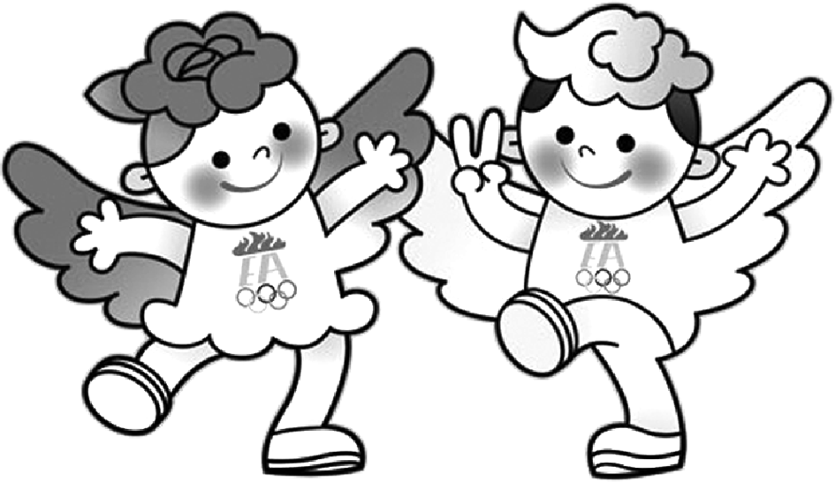
A．艺术创作来源于创作者的聪明才智
B．人的主观能动性可以突破规律的约束
C．人的意识活动具有主动性和创造性
D．否定旧事物是创新的根本要求
30．下侧漫画《招聘》启示我们( )
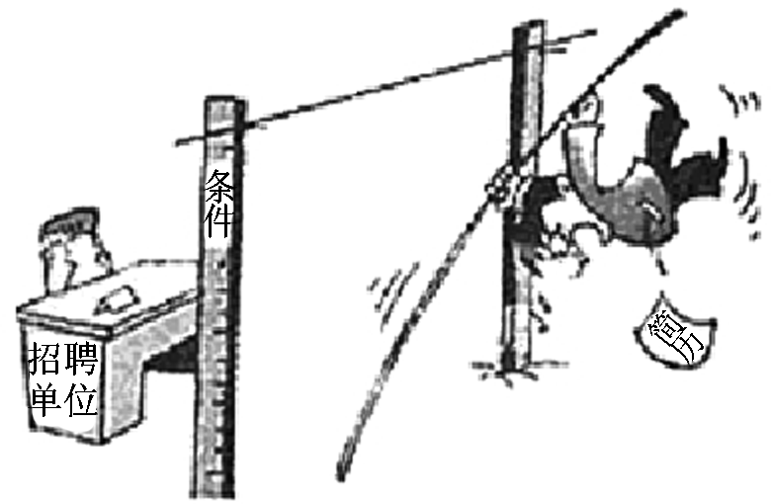
A．要充分发挥主观能动性
B．要勇于挑战和敢于创新
C．要抓住时机，促成飞跃
D．要坚持一切从实际出发
二、判断题（正确涂A、错误涂B）
31、哲学是科学的世界观和方法论的统一。
32、世界观与方法论相互决定，相互影响。
33、哲学是对自然知识和社会知识的概括和总结。
34、哲学的基本问题是思维和存在的辩证关系问题。
35、思维和存在是否具有同一性是划分唯物主义和唯心主义的标准。
36、唯物主义是世界观，辩证法是方法论。
37、哲学上的物质概念是世界上万事万物的总和。
38、运动是物质唯一特性。
39、离开运动谈物质会陷入唯心主义；离开物质谈运动会陷入形而上学。
40、规律既可以被认识和把握，又可以被利用和改变。
41、规律具有普遍性，说明自然界、人类社会和人的思维在其运动变化和发展的过程中都遵循相同的规律。
42、意识是大脑特有的机能。
43、从意识的内容看，意识是人脑的特有机能。
44、意识的能动作用就是指意识能够能动地改造世界。
45、意识对客观事物的发展起促进作用。
46、正确的路线、方针、政策是我们想问题、办事情的根本出发点。
三、简析题：
47．阅读材料，回答问题。
材料一 近年来，我国政府高度重视发展低碳经济，并取得了很大成绩。某班同学们在查找资料的过程中了解到，气候变化问题是全人类面临的挑战，中国政府宣布了2020年单位国内生产总值二氧化碳排放比2005年下降40%～45%，作为约束性指标纳入“十二五”及其后的国民经济和社会发展中长期规划。中国作为一个发展中大国，近年来在节能减排方面采取了一系列重大举措，为全球应对气候变化作出了巨大贡献。
(1)请你运用辩证唯物论的有关知识说明我国为什么要发展低碳经济。

材料二 某贫困地区领导认为，脱贫不能仅靠政府救济，更要靠自力更生。他们根据其他地区“无工不富”的经验，建起了一些小型机械厂，但由于原材料和资金缺乏，结果收效甚微。经过认真分析，他们认识到该地区山场面积大，适宜发展林果业和养殖业，于是因地制宜种起了果树、中药材，饲养起牛、羊、家兔等，经济情况很快有了改观。在此基础上，他们又办起果品和肉类加工厂，几年就摆脱贫困，走上了致富之路。
(2)该地区在脱贫过程中是怎样做到“一切从实际出发，实事求是”的？

48．“水是生命之源、生产之要、生态之基”，请探寻“水”中的哲理。
水多——洪涝灾害频繁。2010年，我国437条河流发生了超警以上洪水，因灾死亡3222人，直接经济损失3745亿元。新华网北京7月26日电、北京市防汛抗旱指挥部26日晚通报“7·21”特大自然灾害遇难人员情况称，截至目前，北京区域内共发现77具遇难者遗体，其中66名遇难者身份已经确认，11名遇难者身份仍在确认中。北京市同时公布了66名遇难者名单。
水少——人多水少，是必须面对的基本国情。我国人均水资源量仅为世界平均水平的28%，且时空分布不均，全国近2/3的城市存在不同程度的缺水。
水脏——我国地表水污染依然较重。黄河、辽河为中度污染，海河为重度污染。一些地区“有河皆污，有水皆脏”。
定水策——严守“三条红线(用水总量、用水效率、限制纳污)”，推动发展方式转变，走出一条中国特色的水利现代化道路。
兴水利——珠江调水，引江济太，江水北调，一个个调水工程使江河成网，水系连通，犹如支撑经济社会发展的动脉，为城乡发展提供着不竭动力。
结合上述材料，运用唯物论的知识简要说明我们如何才能取得治水事业的成功。

47．[答案] (1)①物质决定意识，要求一切从实际出发。发展低碳经济是缓解我国经济发展与环境保护之间矛盾的需要。②意识对物质有能动作用，正确的意识对事物发展有促进作用。发展低碳经济，培养企业经营者与广大消费者的节能环保意识，有利于提高资源利用率，促进国民经济又好又快发展。③事物运动是有规律的，规律是客观的，要求人们必须遵循规律，而不能违背规律。发展低碳经济是尊重自然规律、顺应经济发展规律之举。
(2)①坚持从客观实际出发。该地区从脱离本地区实际，盲目办工厂，转为根据本地区“山场面积大”的特点，发展林果业和养殖业，做到了对本地区客观实际的真切了解。②辩证地认识和把握实际。该地区既看到自己的不利条件，又看到自己的有利条件，作出真正发挥自己优势的正确决策，这一过程体现了对实际的全面把握；在林果业和养殖业有了一定发展后，办起与之配套的果品和肉类加工厂的过程，则体现了对变化发展的实际的正确把握。③正确地对待别人的经验。该地区对“无工不富”的经验，从简单照搬到坚持具体问题具体分析，因地制宜地作出正确的决策说明了这一点。④正确发挥主观能动性。该地区领导认为脱贫不能仅靠政府救济，更要靠自力更生，并抓住时机办起果品和肉类加工厂的决策过程等，说明了这一点。
48．[答案] ①必须了解和尊重客观实际情况。我们治水必须从我国的水多、水少、水脏的实际情况出发。②必须尊重规律的客观性。我国地表水污染依然较严重，这是不尊重客观规律的结果，而定水策正是尊重客观规律的表现。③必须重视正确意识的指导作用。定水策必将推动我国走出一条中国特色的水利现代化道路。④必须充分发挥主观能动性。从水多、水少、水脏的实际情况出发，我国定水策、兴水利，这些都体现了人们发挥主观能动性，利用规律改造世界，造福自身。

